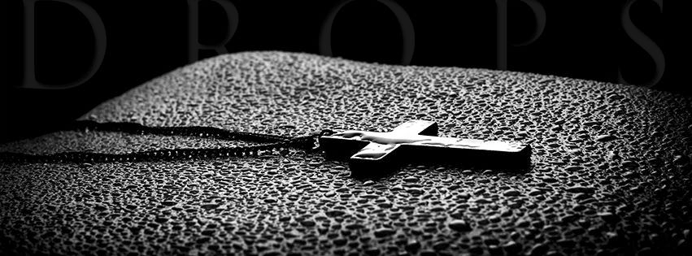

Dette dokument udfyldes af modellen, og sendes til fotografen, så der kan færdiggøres en model-kontrakt, som skal underskrives af begge parter til foto-shootet. Modelkontrakt sikrer bl.a. begge parter brugsret af billederne, samt specificerer hvad shootet skal omfatte.
Læs venligst venstrehaandsarbejde.com/om-drops for info om ”DROPS” projektet.
Kontakt
Navn |  | Telefon
Adresse |  | E-mail
Postnummer og by |  | Fødselsdag

Mål m.m.
Højde |  | Brystmål/BH
Vægt |  | Hoftemål
Hårlængde / farve |  | Taljemål

Diverse
 | Ja | Nej |  | Hvis ja, beskriv kort.
Tidl. modelerfaring
Tatoveringer
Piercinger
Allergier
Kønsbehåring
Andet
Har du tidligere stået model, må du gerne vedlægge billeder eller link til billederne.
Har du tatoveringer, piercinger, el.lign., bedes du vedlægge billeder af dem i den mail du sender til fotografen. Der bruges olie lavet på nødder til DROPS billederne, så har du allergi overfor nødder er det meget vigtigt at du skriver det, så et alternativ kan findes.

Beskriv din krop
Beskriv hvilke dele af din krop du har det godt med og hvilke dele du evt ikke har det godt med. Er der nogle ting vi skal være opmærksomme på i forhold til at tage billeder af dig? Er der specielle vinkler der er mere flatterende for dig, og hvorfor:
Skriv her...

Billeddokumentation
Du bedes også sende følgende billeder sammen med dette dokument:
1) Almindeligt portræt (gerne uden makeup m.m.)
2) Hele kroppen (front, afklædt)
3) Hele kroppen (fra siden, afklædt).
”DROPS” billeder bliver taget ved hjælp af en speciel fototeknik, som vil gøre det næsten umuligt at se makeup m.m., derfor er dine naturlige træk og kropsbygning langt det vigtigste. Ud fra dem sørger vi for at planlægge poseringer, lyssætning osv. allerede inden fotoshootet, så der ikke skal bruges unødigt tid med det. Billedkvalitet er underordnet.
Har du nogle markante smykker el.lign., vil det oftest kunne give nogle rigtig interessante effekter ifm ”DROPS” billederne. Det kan også være genstande som har en særlig betydning for dig. Hvis du har sådanne ting, så send også gerne billeder af dem, og beskriv kort.
Vær dog opmærksom på, at billederne er anonyme, så hvis du ønsker 100% anonymitet, så bør du ikke vælge objekter, som tydeligt viser din identitet. Vi går meget op i at beskytte modellernes identitet, og modellernes navn m.m. vil aldrig blive offentliggjort i forbindelse med billederne. Om modellen selv vælger at offentliggøre dem, er naturligvis helt op til modellen selv.

